2014年10月高等教育自学考试全国统一命题考试
营养学试卷
(课程代码03000)
一、单项选择题(本大题共20小题，每小题l分，共20分)
在每小题列出的四个备选项中只有一个是符合题目要求的，请将其选出并将“答题-皋
1．合理膳食中脂肪供给量占膳食总能量的比例上限值为
A.20％
B.30％
C.40％[[微信公众号：ikaoti]
D.50％
2．富含胆固醇的食物是
A.豆制品
B.粮谷类
C.瘦肉
D.动物内脏
3．鱼油富含哪种脂肪酸?
A.饱和脂肪酸
B.单不饱和脂肪酸
C.多不饱和脂肪酸
D.反式脂肪酸
4．中国居民平衡膳食宝塔的底层是
A.鱼、肉、蛋等食物
B.油脂类
C.蔬菜水果
D.谷类
5．人体缺乏硫胺素的临床表现是
A.坏血病
B.口角炎
C.癞皮病
D.脚气病
6．与高血压的发生密切相关的矿物质是
A.钙
B.铁
C.钠
D.锌
7．畜肉中含量最丰富的维生素是
A.维生素A
B.B族维生素
C.维生素C
D.维生素D
8．根据我国BMI值判断肥胖的标准是
A.≥l8．5
B.≥24
C.≥28
D.≥30
9.一片面包含淀粉20g、蛋白质5g、脂肪3g，则该片面包所提供的能量是
A.107kcal[本科目答案页面导航：http://zk.ikaoti.cn/zikao.htm]
B.127kcal
C.132kcal
D.182kcal
10．在食物蛋白质的营养评价中哪种方法以体重增加为基础?
A.消化率
B.生物价
C.蛋白质功效比值
D.氨基酸评分
11.下列食物中含铁丰富的是
A.鸡蛋
B.动物血
C.苹果
D.鲜奶
12．下列食物中GI值最高的是
A.粳米
B.玉米
C.蜂蜜
D.燕麦
13．当营养素摄入量达到RNI水平，则意味着该摄入量可以满足群体中多少个体的需要?
A.30％
B.50％
C.70％
D.97％～98％
14．根据我国居民平衡膳食宝塔建议，每日谷薯类食物的摄入以多少为宜?
A.100—200克
B.250—400克
C.500～1000克
D.500～800克
15．大豆加工成豆制品后，其营养价值提高最明显的是
A.蛋白质消化率
B.矿物质含量
C.脂肪含量
D.低聚糖含量
16．膳食中有利于钙吸收的因素是
A.草酸
B.乳糖
C.植酸
D.膳食纤维
17.与其它奶制品相比，酸奶特有的生理功能是
A提供能量
B.提供优质钙
C.调节肠道菌群
D.提供优质蛋白质
18．反映机体近期或短期营养状况时，选择的检测样品为
A.粪、毛发
B.血、指甲
C.尿、毛发
D.血、尿
19．膳食中钾的主要食物来源是
A.谷类
B.蛋类
C.蔬菜和水果
D.肉类
20.医院营养治疗中处于主导地位的是
A.基本膳食
B.治疗膳食
C.配方膳食
D.诊断膳食
二、多项选择题(本大题共5小题，每小题2分，共10分)
卡”的相应代码涂黑。未涂、错涂、多涂或少涂均无分。
21．在评价食晶脂类营养价值时，要考虑下列哪些脂类过多而带来负面影响?
A.饱和脂肪酸
B.单不饱和脂肪酸
C.多不饱和脂肪酸
D.反式脂肪酸
E．胆固醇
22．DRLs包括
A.RNI
B.RDA
C.EAR
D.AIE．UL
23．处于正氮平衡的人群是[本科目答案页面导航：http://zk.ikaoti.cn/zikao.htm]
A.婴幼儿
B.青少年
C.老年人
D.儿童E．孕妇
24.关于手术或灼伤营养治疗途径的选择原则，正确的有
A.尽量选择肠内营养
B.尽量选择肠外营养
C.经口营养是首选途径
D.尽可能采取简单方式
E．管饲营养是首选途径
25．常见胃肠外营养的并发症是
A.血清氨基酸谱紊乱
B.高氨血症
C.低钙血症
D.肝损害[[微信公众号：ikaoti]
E.便秘
三、填空题（本大题20空，每空l分，共20分)
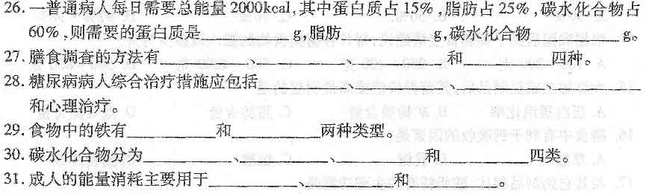
四、简答题（qq593777558）(本大题共5小题，每小题6矜，共30分】
32．简述母乳喂养的优点。
33．简述大豆类及其制品的营养特点。
34．简述矿物质的生理功能。
35．何谓胃肠内营养?它的适应症有哪些?
36．如何评价人体的营养状况?
五、论述题(零大题共2小题，每小题l0分，共20分)
37．试述中国居民膳食指南的目的及内容。
38．试述糖尿病病人营养治疗的原则和饮食治疗的方法。

